Тема урока: Решение задач по теме «Законы постоянного тока»
План урока.
Цель урока: применение основных понятий, законов и формул «законов постоянного тока» при решении задач
Задачи занятия:
Образовательные:
- обобщить и систематизировать знания по теме «Законы постоянного тока»;
- научить применять теоретические знания на практике;
- сформировать умения решать задачи на применение закона Ома, определение работы и мощности электрического тока;
Развивающие:
- развивать умение осознавать смысл задачи, выявлять скрытые данные задачи;
- развивать познавательный интерес, операции мышления: анализ, сравнение, обобщение;
- развивать внимание и умение логически мыслить;
Воспитательные:
- приобщить к самостоятельной работе,
- создать условия для положительной мотивации при изучении физики, используя разнообразные приемы деятельности;
- воспитание дисциплинированности, внимательности, аккуратности.

Тип урока: урок совершенствования и закрепления знаний
МПС: математика, электротехника
КМО: дидактический материал, компьютерная презентация, проектор, экран, компьютер.
Ход урока:
- Организационный момент.
Педагог приветствует обучающихся, проверяет готовность к уроку, отмечает отсутствующих, желает совместной продуктивной работы
- Подготовка студентов к изучению нового материала:
2.1 сообщение цели и темы занятия. Мотивация урока:

Педагог. На прошлом занятии мы с вами изучили тему «Законы постоянного тока», рассмотрели понятия….
Сегодня на уроке мы обобщим и систематизируем знания по этой теме, решим задачи, выполним небольшую самостоятельную работу
Как вы думаете, какая тема сегодняшнего занятия?
Обучающийся. Решение задач по формулам.
Педагог. Что будем определять?
Обучающийся. Сопротивление цепи
Обучающийся. ЭДС источника тока
Обучающийся. Эквивалентное сопротивление
Обучающийся. Сопротивление проводника.
Педагог. И так, тема нашего урока Решение задач по теме «Законы постоянного тока». Запишите в тетрадь. (Слайд 1)
Педагог. Кто мне скажет, какова цель нашего урока?
Обучающийся. Научится решать задачи.
Обучающийся. Делать выводы по решению задач
Педагог. Вы сейчас сможете самостоятельно решать задачи
Обучающийся. ………….
Педагог. Для решения задач нам необходимо….
Педагог. Итак, цель нашего урока: применение основных понятий, законов и формул «законов постоянного тока» при решении задач (Слайд 2)
Педагог. А как мы достигнем цели нашего занятия, через решение каких задач?
Обучающийся………….
Обучающийся……………….
Обучающийся……………….
Обучающийся……………..

Педагог. Задачи занятия: (Слайд 3)
- обобщить и систематизировать знания по теме «Законы постоянного тока»;
- научить применять теоретические знания на практике;
- сформировать умения решать задачи на применение закона Ома, определение работы и мощности электрического тока;
- развивать умение осознавать смысл задачи, выявлять скрытые данные задачи;
развивать познавательный интерес, операции мышления: анализ, сравнение, обобщение;

Приступим к решению задач…вот только мне кажется, что мы что-то забыли с вами сделать, но что, никак не могу вспомнить…подскажите мне.
Обучающийся. Перед тем как решать задачи нужно повторить теоретический материал.
Педагог. Тогда приступим к повторению.

2.2 актуализация опорных знаний:
- Что такое электрический ток?
- Что такое сила тока?
- Что такое вольтамперная характеристика проводника?
- Что измеряют амперметром? Как его включают в цепь?
- Что измеряют вольтметром? Как его включают в цепь?
- Сформулировать закон Ома для участка цепи.
- 5. Что такое электрический ток?
- Что нужно создать в проводнике, чтобы в нем возник и существовал ток?
- Какая из электрических величин одинакова для всех проводников, соединенных параллельно?
- Как выражается сила тока в цепи до ее разветвления через силы токов в отдельных ветвях разветвления?
- Во сколько раз сопротивление участка цепи, состоящего из двух одинаковых проводников, соединенных параллельно, меньше сопротивления одного проводника?
- Почему электрическое поле заряженных частиц (кулоновское поле) не способно поддерживать постоянный электрический ток в цепи?
- Что называют сторонними силами?
- Что такое электродвижущая сила?
- Что показывает вольтметр, присоединенный к полюсам источника тока при замкнутой внешней цепи? при разомкнутой внешней цепи?
- Чему равна ЭДС нескольких последовательно соединенных источников тока? В каком случае применяют последовательное соединение источников ЭДС?
- Чему равна ЭДС нескольких параллельно соединенных источников тока? В каком случае применяют такое соединение?

- Решение задач:
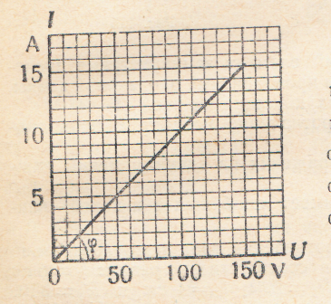

дан график закона Ома для участка цепи.
1. Определить сопротивление цепи.(10 Ом)
2. Как изменится угол φ (наклон прямой к оси разности потенциалов при: а) увеличении сопротивления (угол уменьшается), б) уменьшении сопротивления (угол увеличивается)?

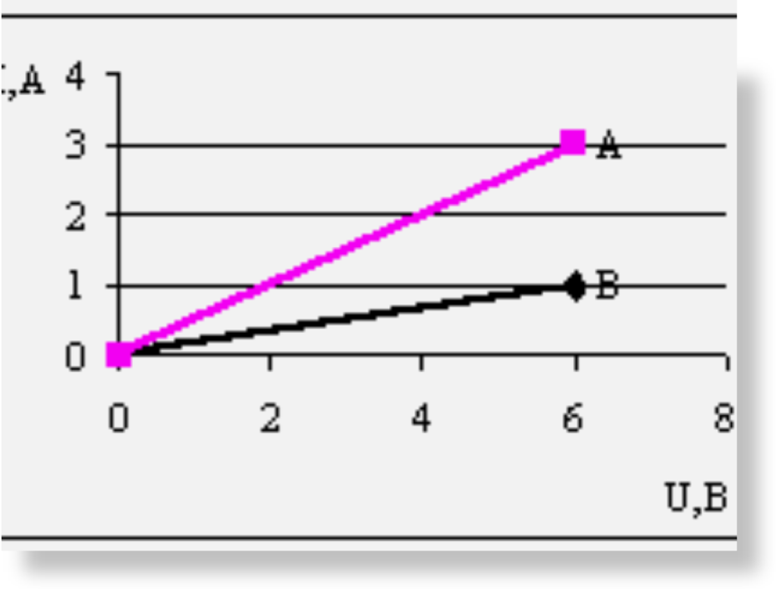
На рисунке изображены графики зависимости силы тока от напряжения для двух проводников А и В. Какой из этих проводников обладает большим сопротивлением?

На рисунке изображен график зависимости силы тока в проводнике от напряжения на его концах. Чему равно сопротивление проводника?

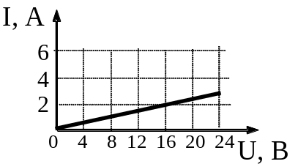

На рисунке представлена электрическая цепь, состоящая из …
Сила тока, показываемая первым амперметром, 0,5 А. Второй амперметр покажет силу тока

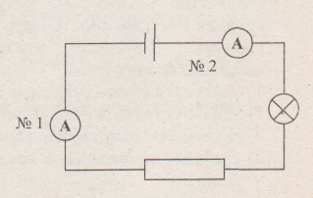

Четыре одинаковых резистора, сопротивление каждого из которых равно R, соединяют различными способами. Определите эквивалентное сопротивление во всех случаях.
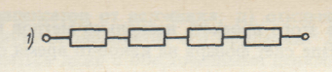
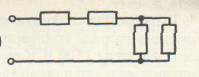
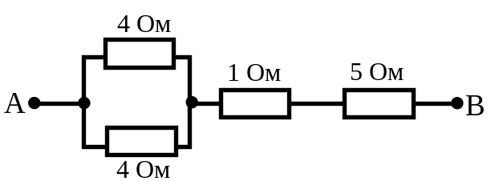Сопротивление между точками А и В участка электрической цепи, представленной на рисунке, равно

К источнику тока с внутренним сопротивлением 0,5 Ом подключили реостат. На рисунке показан график зависимости силы тока в реостате от его сопротивления. Чему равна ЭДС источника тока?
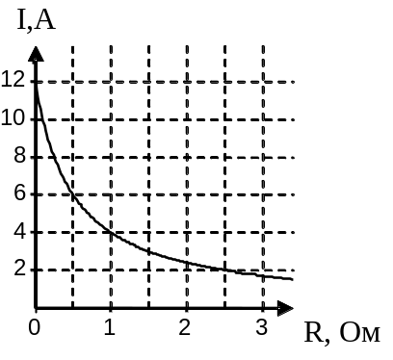

- 12 В
- 6 В
- 4 В
- 2 В

Источник электрической энергии с э.д.с. 60 В и внутренним сопротивлением 2 Ом замкнут на два последовательно соединенных резистора, как показано на рис. Определить сопротивление резистора R₂, если сопротивление R₁ = 20 Ом, а сила тока в цепи равна 2 А.
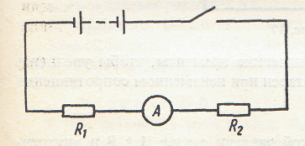
R₂-?
 | Общее сопротивление электрической цепи:  Закон Ома для полной цепи:  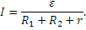  Отсюда:  R₁=E/I-R₂-r | Ответ: 8 Ом.

В каком из четырех резисторов, изображенных на рисунке, выделится максимальное количество теплоты при прохождении постоянного тока?
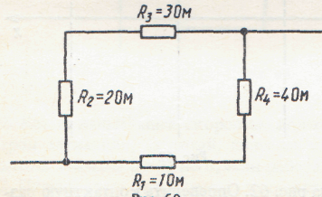
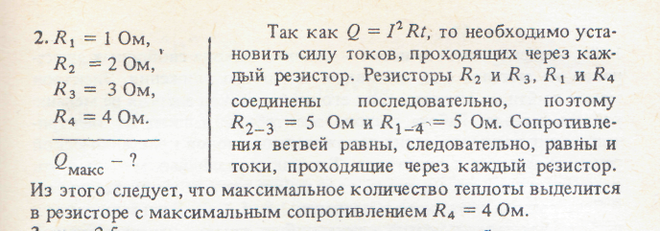

- Самостоятельная работа студентов. Закрепление нового материала:
Решите графические задачи:
- По графику сравнить сопротивления двух резисторов — 1 и 2
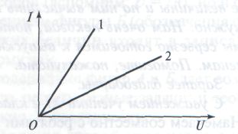
- По графику рассчитать сопротивление провода:
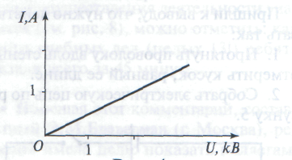
- На рисунке приведена вольт-амперная характеристика некоторого проводника. Каково его сопротивление? Какими должны быть сопротивления двух одинаковых резисторов, чтобы при их параллельном соединении получить такое же сопротивление, как и у данного проводника?

4. Используя вольт-амперную характеристику нагревательного элемента электрического чайника, включенного в сеть с напряжением 220 В, определите:
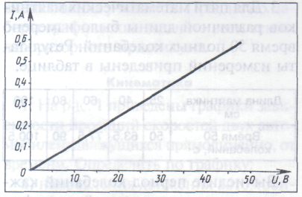
а) мощность электронагревательного элемента:
б) количество теплоты, выделяемое нагревательным элементом за 5 мин;
в) какое количество воды можно за это время нагреть в чайнике от комнатной температуры до кипения?
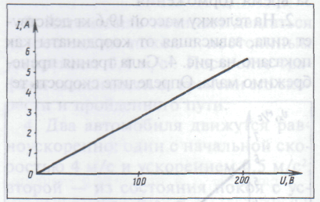
- Объясните, что выражает каждый график
R
R
I
I
U
U
1 2 3
- На рисунке представлены вольт – амперные характеристики для двух проводников 1 и 2. Определите сопротивление каждого из проводников. Какой из этих проводников обладает большим сопротивлением?
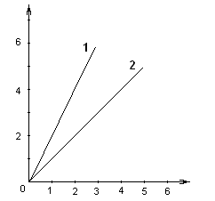

Определите общее сопротивление цепи, если R₁ = R₂ =…= R_{N}
1.

2.

3.

4.

5.

6.

Определите общее сопротивление цепи, если R₁ = R₂ =…= R_{N}

7.

8.

9.

10.

11.

12.

Определите общее сопротивление цепи, если R₁ = R₂ =…= R_{N}

13.

14.

15.

16.

17.

18.

Определите общее сопротивление цепи, если R₁ = R₂ =…= R_{N}

19.

20.

21.

22.

Примеры решения задач:
- Две электрические лампы сопротивлением 200 и 300 Ом параллельно включены с сеть. Какая лампа потребляет большую мощность и во сколько раз?
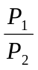- ?
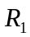= 200 Ом  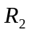= 300 Ом | 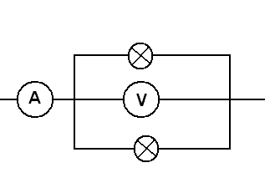  Лампы соединены параллельно, следовательно,  напряжение на них одинаково  Р= 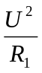; Р= 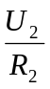 разделим первое уравнение на второе, тогда: = 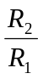 | = 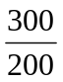= 1,5  Ответ: лампа сопротивлением 200 Ом обладает в 1,5 раза большей мощностью, чем сопротивлением 300 Ом
- Чему должна быть равна площадь сечения алюминиевых проводов для передачи энергии на 1000 км, если передаваемая мощность составляет 1 ГВт; напряжение, под которым передается ток, равно 500 кВ, а часть мощности, теряемой в проводах, 8 %?
S - ?
L = 1000 км  Р = 1 ГВт  U = 500 кВ  = 0,08   = 2,8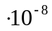Ом | = 1∙10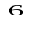м  =1∙10Вт  = 5∙10В | 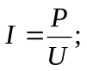 Р – мощность, передаваемая от электростанции к потребителю, Р- мощность, теряемая в проводах.  Р = 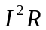=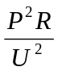;  Для двухпроводной линии R = 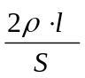, тогда Р =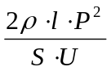  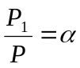; S = 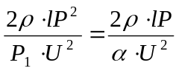 | S = 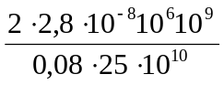=  =2,8 ∙10(м)  Ответ: S =2,8 ∙10м

Педагог. Мы с вами рассмотрели основные примеры решения задач, давайте теперь самостоятельно попробуем их решать.

Самостоятельно решите задачи:
- По данным рисунка определите мощность тока, потребляемую
резистором R
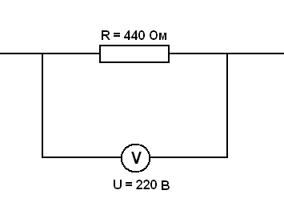
- По данным рисунка определите мощность тока, потребляемую
резистором R

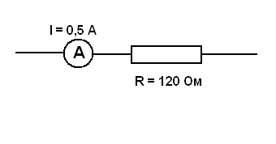
- По данным рисунка определите мощность тока, потребляемую
резистором R

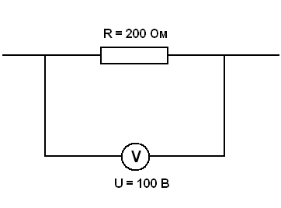
- По данным рисунка определите мощность тока, потребляемую
резистором R
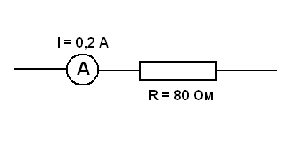

- По данным рисунка определите мощность тока, потребляемую
резистором R

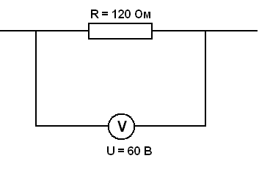

- По данным рисунка определите мощность тока, потребляемую
резистором R
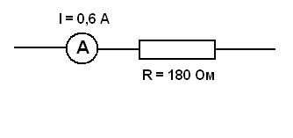
- По данным рисунка определите мощность тока, потребляемую
резистором R
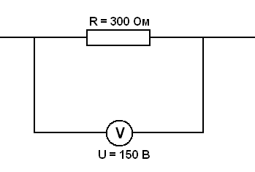
- По данным рисунка определите мощность тока, потребляемую
резистором R
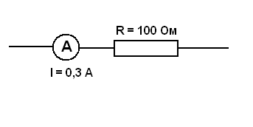
Итог урока

Педагог. Итак, ребята, давайте вспомним, какова была цель нашего урока Обучающиеся: применение основных понятий, законов и формул «законов постоянного тока» при решении задач.

Педагог. Как вы думаете, мы достигли этой цели?
Обучающиеся: Да
В ту отдаленную эпоху, когда молнии приписывали «богам», вопрос «Сколько стоит молния?» звучал бы кощунственно. Но в наши дни, когда электрическая энергия превратилась в товар, который измеряют и оценивают, этот вопрос вовсе не должен казаться бессмысленным.

Рефлексия результативности

Педагог. Вот и подошёл к концу наш урок. Как вы сами оцениваете свою работу?
Обучающиеся: хорошо!
Педагог. Скажите, вы что-нибудь узнали для себя нового, что вам дал этот урок?
Обучающиеся: (Вася) я ………………….
Обучающиеся: (Катя) Я научилась решать задачи на напряжение, сопротивление и силу тока, на этом уроке мы закрепили полученные знания о этих величинах на практике.
Обучающиеся: На сегодняшнем уроке я понял…………
Обучающиеся: я узнал…………..
Обучающиеся: я разобрался…
Педагог. Что Было интересно…
Что было трудно…

Педагог. Давайте запишем домашнее задание. Глава 8, §8.1-8.12, задачи для самостоятельного решения на стр.164-165 № 1, 2, 8, 9

Подведение итогов урока.
Педагог. Я рада, что урок принёс многим из вас пользу.
ПРОАННАЛИЗИРОВАТЬ РАБОТУ ОБУЧАЮЩИХСЯ
За вашу работу на уроке я выставлю оценки в дневник ру. Не забудьте сдать листочки с самостоятельно решёнными вами задачами.

До свидания, всем спасибо за урок.

